**МІНІСТЕРСТВО ОСВІТИ І НАУКИ**

**НАЦІОНАЛЬНИЙ ТЕХНІЧНИЙ УНІВЕРСИТЕТ УКРАЇНИ**

**«КИЇВСЬКИЙ ПОЛІТЕХНІЧНИЙ ІНСТИТУТ ІМЕНІ І.СІКОРОСЬКОГО»**

**КАФЕДРА КОНСТРУЮВАННЯ ЕОА**

**ЗВІТ**

з лабораторної роботи №5

по курсу «Аналогова та цифрова схемотехніка»

Виконав:

студент гр. ДК-51

Тимошенко С. В.

Перевірив:

доц. Короткий Є. В.

Київ – 2017

Завдання

1. Зібрати на лабораторному стенді інвертуючий підсилювач з коефіцієнтом підсилення 10.
2. Зібрати на лабораторному стенді неінвертуючий підсилювач.
3. Зібрати на стенді з набором операційних підсилювачів та компонентів до них тригер Шмідта.
4. Зібрати на стенді з набором операційних підсилювачів та компонентів до них генератор прямокутного тактового сигналу.

**Завдання 1**

Зібрали схему, зображено на рис. 1

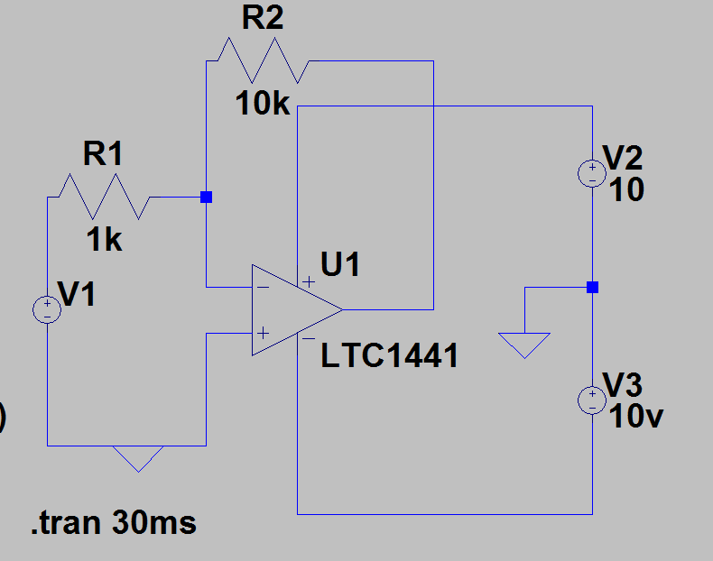

Рис.1 Схема інвертуючого підсилювача

Були обрані резистори, номіналами $R_{2}=10KOm, R_{1}=1KOm$. В цьому випадку коефіцієнт підсилення буде дорівнювати 10.

Також ця схема інвертує вихідний сигнал на 180 градусів. Це видно з симуляції та на практиці

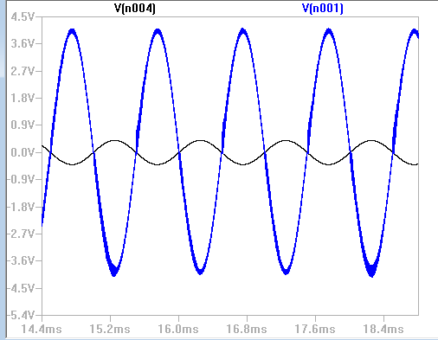

Рис. 2. Симуляція схеми

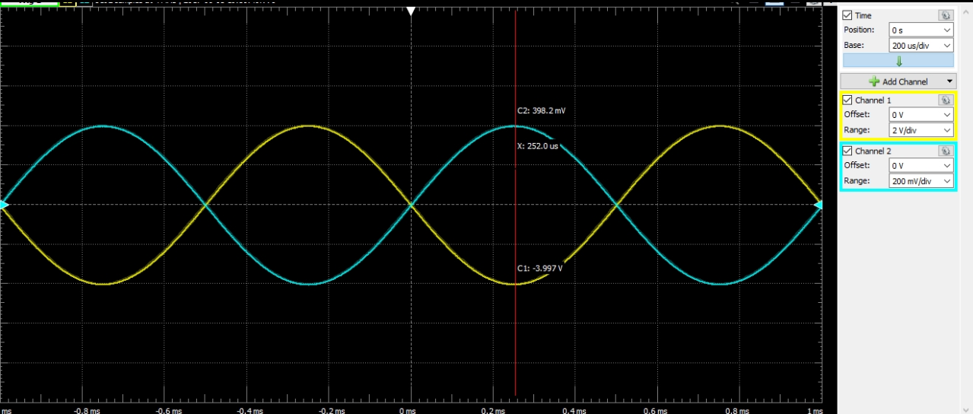

Рис.3 Підсилення сигналу на практиці

$$K_{u}= -\frac{R_{2}}{R_{1}}=\frac{10000}{1000}=10$$

Практично: $$K_{u}= \frac{Uвих}{Uвх}=\frac{3,997}{0,398}=10,04$$

Як бачимо, результати сходяться.

**Завдання 2**

Зібрали схему, зображено на рис. 4

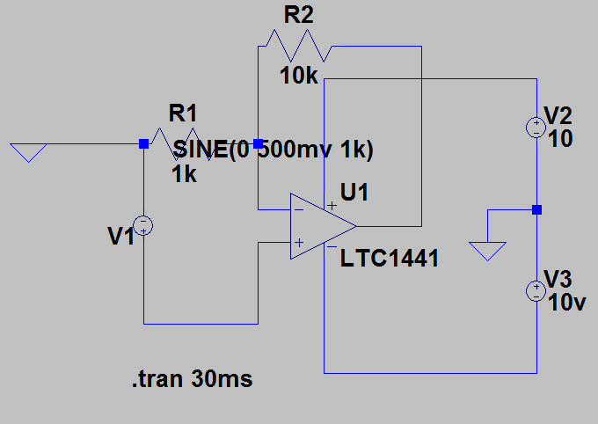

Рис.4 Схема неівертуючого підсилювача

Ця схема не інвертує вхідний сигнал. А підсилення знаходиться за формулою

$$K_{u}= 1+\frac{R2}{R1}=1+\frac{10}{1}=11$$

А за практичними даними:

$$K_{u}= \frac{Uвих}{Uвх}=\frac{5,45}{0,498}=10,95$$

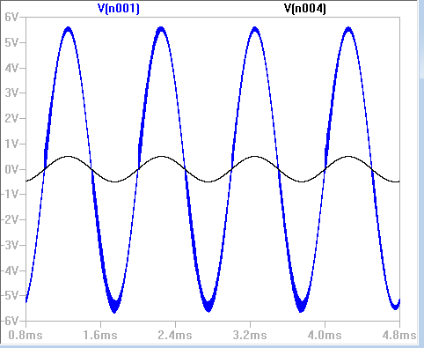

Рис. 5 Симуляція неінвертуючого сигналу

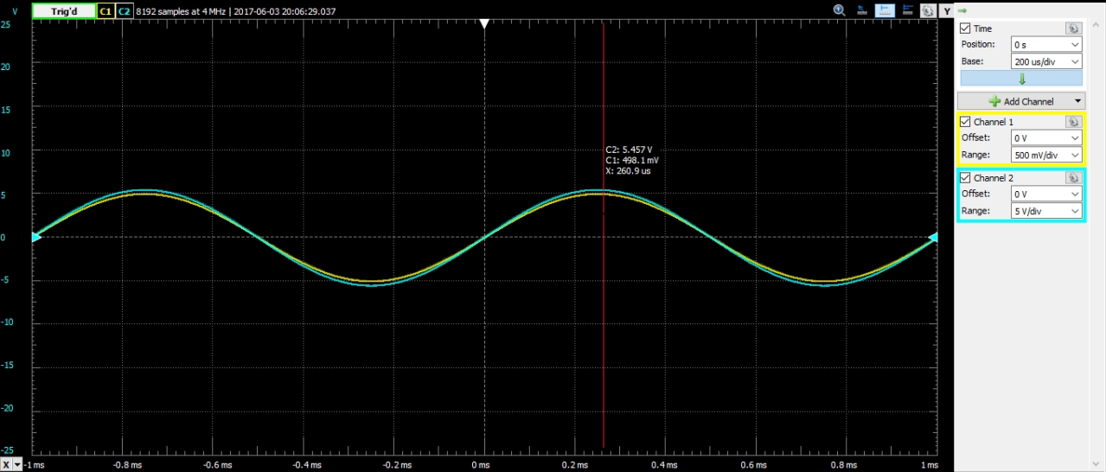

Рис. 6 Підсилення вхідного сигналу на пракитці

Теоретичний і практичні дані сходяться.

**Завдання 3**

Зібрано схему, зображену на рис. 7

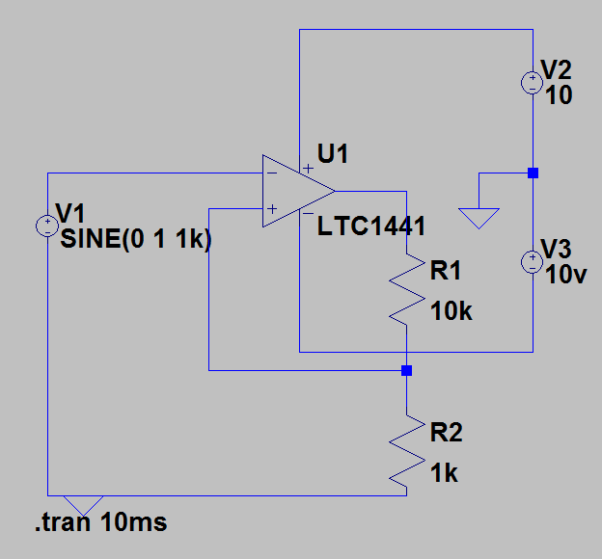

Рис. 7 Тригер Шмідта

Зібрали тригер Шмідта, при цьому, взяли наступні номінали резисторів:

R1 = 10 KOm, R2= 1 KOm.

`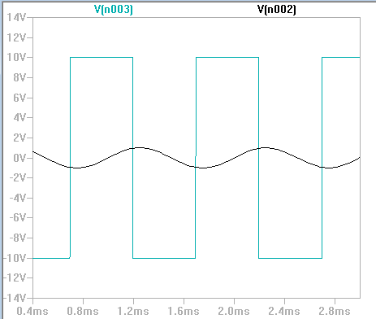

Рис.8 Симуляція тригера Шмідта

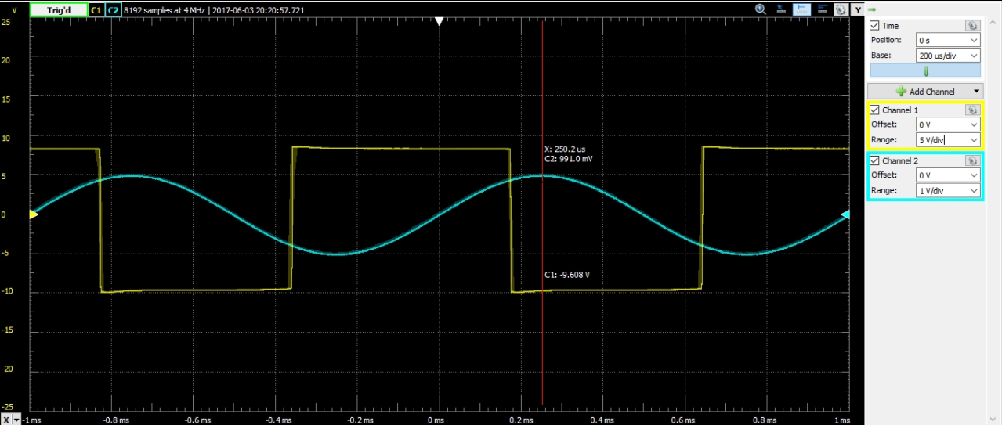

Рис. 9 Вхідний та вихідний сигнали на практиці

Тепер розрахуємо $U_{п}, за формулою:$

$$U_{n}= U_{вих}*\frac{R_{2}}{R_{1}+R_{2}}=9,608*\frac{1}{1+10}=0.873 В$$

З графіку видно, що порогова напруга приблизно дорівнює розрахованій.

**Завдання 4**

Зібрано схему, зображену на рис. 10

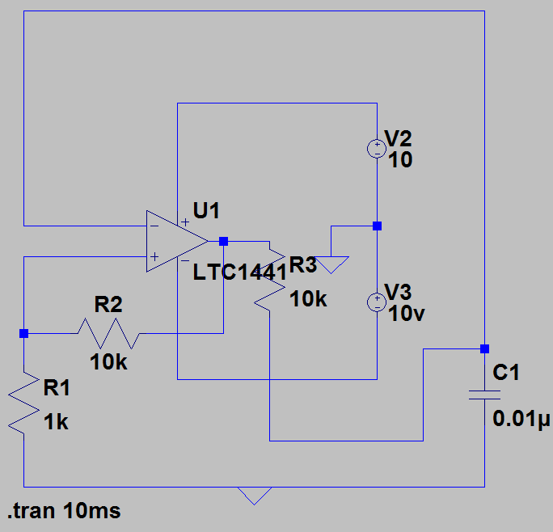

Рис. 10. Схема генератору прямокутного тактового сигналу

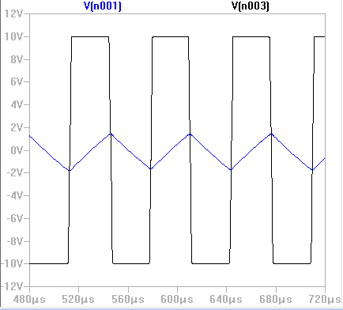

Рис. 11 Симуляція генератору

На рис. 11 зображено симуляцію генератору прямокутного тактового сигналу.

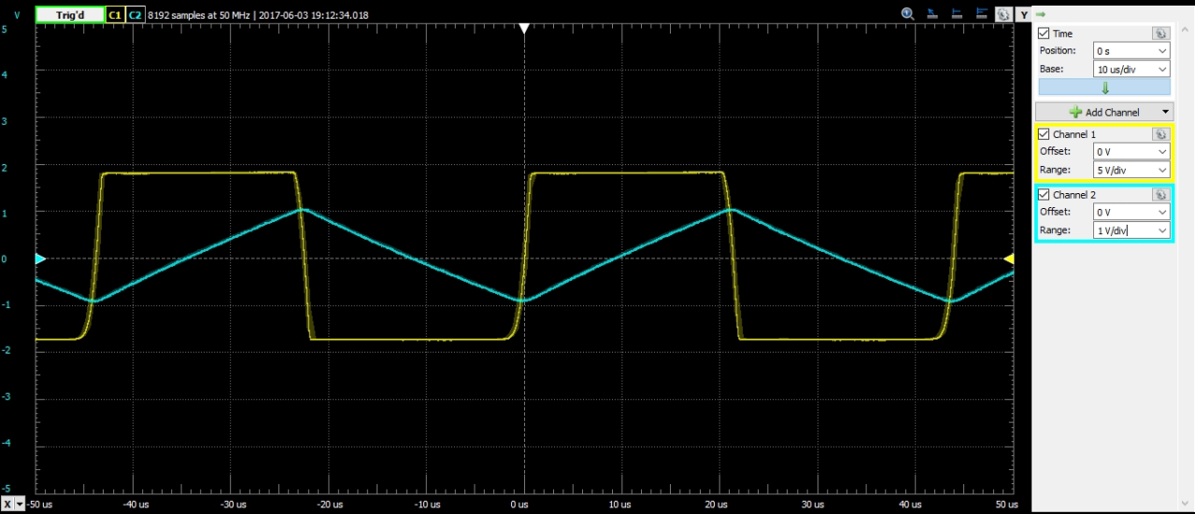

Рис 12. Вихідні сигнали.

На графіку, синім зображено сигнал на конденсаторі, а жовтим – на виході підсилювача.

Розрахуємо період за формулою:

$$T=2R_{3}C*\ln\left(\frac{1+β}{1-β}\right)= 2*{10}^{4}*{10}^{-8}*\ln\left(\frac{1+0,09}{1-0,09}\right)= 36 мкс$$

На практиці Т приблизно дорівнює 42 мкс.

Висновок: В даній лабораторній роботі було досліджено основні властивості інвертуючих та неінвертуючих підсилювачі, тригера Шмідта та генератора прямокутного тактового сигналу. З результатів видно, що практичні та теоретичні значення майже сходяться. Це говорить про те, що виміри правильні. Щодо похибки, то вона зумовлена допуском резисторів та конденсатору, опором джерела живлення та генератора сигналу.